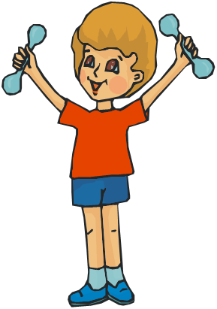
«Почему надо заниматься утренней гимнастикой»
Утренняя гимнастика в детском саду прежде всего имеет оздоровительное значение, так как состоит из упражнений, укрепляющих отдельные группы мышц туловища, которые удерживают позвоночник в правильном положении. К ним относятся также и мышцы стопы. Ежедневное проведение таких упражнений способствует формированию правильной осанки, предупреждает плоскостопие. Основные движения - бег и подскоки обязательно включаются в утреннюю гимнастику, они усиливают деятельность сердечно-сосудистой и дыхательной систем, обмен веществ и в конечном счете направлены также на оздоровление организма ребенка.
Воспитательное значение утренней гимнастики сводится главным образом к воспитанию организованности, дисциплинированности, собранности, формированию у детей привычки ежедневно начинать свой день с утренней гигиенической гимнастики, чтобы эта привычка сохранилась и в школьном, и в зрелом возрасте.
В помещении утренняя гимнастика проводится в зале, где за несколько минут до прихода детей открываются окна и проводится уборка влажным способом.
В весенне-летнее время гимнастика проводится на свежем воздухе.

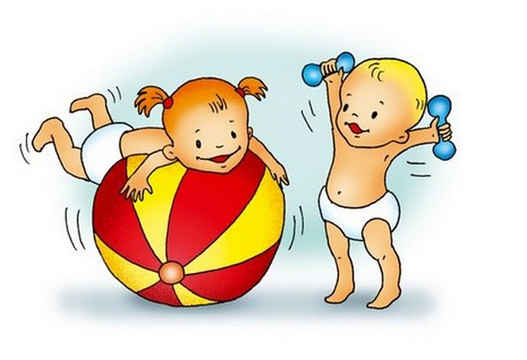
Комплексы утренней гимнастики составляются следующим образом. Вначале надо организовать детский коллектив, сосредоточить внимание детей, поэтому утренняя гимнастика начинается с построения, затем ходьба в сочетании с легким непродолжительным бегом. Уместны здесь и специальные упражнения на внимание и быстроту реакции на сигнал, например на хлопок воспитателя ответить хлопком, не прекращая ходьбы или бега, или на резкий удар в бубен изменить направление движения. Затем дети перестраиваются для выполнения общеразвивающих упражнений. Они направлены в общей сложности на формирование осанки и укрепление свода стопы. Упражнения применяются с таким расчетом, чтобы последовательно прорабатывались различные мышечные группы: плечевого пояса, ног, боковые мышцы туловища, мышцы спины, брюшного пресса, стопы.
Все упражнения выполняются как без пособий, так и с мелкими физкультурными пособиями: мячами, обручами, палками, лентами. Затем обязательно включаются упражнения, способствующие усилению обмена веществ в организме. Это различного вида поскоки (на обеих ногах, на одной, на месте и с продвижением вперед), которые могут чередоваться легким бегом.
Движения становятся более совершенными, когда они выполняются в сопровождении музыки. Музыкальное сопровождение развивает у детей чувство ритма, координацию, быстроту ответной реакции, вызывает положительный эмоциональный тонус.
Уважаемые родители! Мы хотим, чтоб дети росли крепкими и здоровыми. Соблюдайте режим дня в детском саду и дома во благо наших с вами детей.

